LANAK
Lanbideen izenak idatzi.
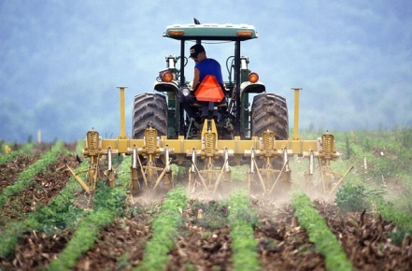 Nekazaria
__________________

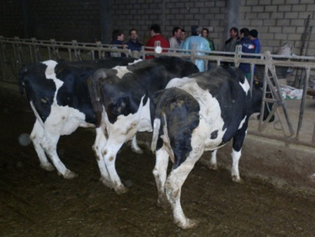 Abeltzaina
__________________

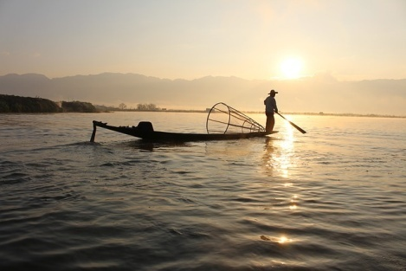 Arrantzalea

__________________

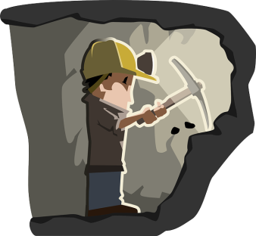Meatzaria
__________________

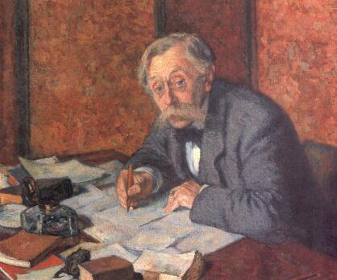 Idazlea
__________________

Ile-apaintzailea
__________________

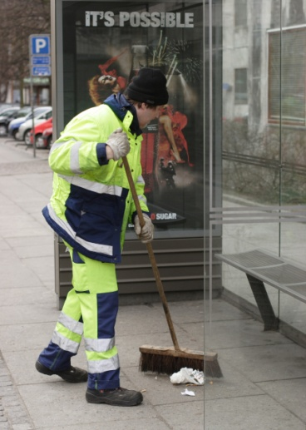 Kale-garbitzailea
__________________

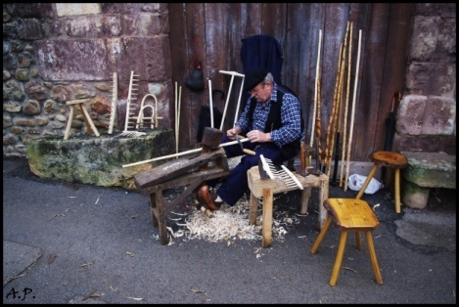 Arotza
__________________

Lotu lanbideak bere izenarekin.
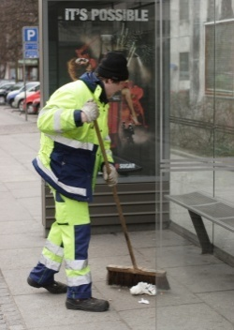

Arotza

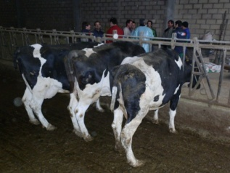
Idazlea

Arrantzalea
Nekazaria

Ile-apaintzailea
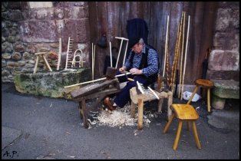

Abeltzaina
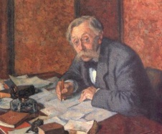

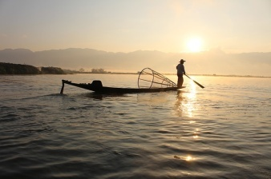
Meatzaria

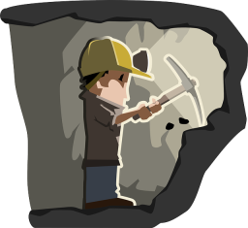
Kale-garbitzailea

Osatu hitzak

Nekazaria

Abeltzaina

Arrantzalea

Meatzaria

Idazlea

Ile-apaintzailea

Kale-garbitzailea

Arotza

AURKITU IZENAK

F | Y | J | A | R | O | T | Z | A | H | G | S | E | T | J | G | A | J | Y
U | J | H | G | F | A | R | R | A | N | T | Z | A | L | E | A | P | H | F
K | J | H | G | F | D | I | D | A | Z | L | E | A | T | Y | R | E | S | E
J | I | N | E | K | A | Z | A | R | I | A | S | F | E | S | T | V | C | A
D | I | L | E | - | A | P | A | I | N | T | Z | A | I | L | E | A | D | F
G | H | J | U | G | A | B | E | L | T | Z | A | I | N | A | L | K | J | H
U | U | U | U | G | E | S | M | E | A | T | Z | A | R | I | A | Ñ | Ñ | Ñ
K | A | L | E | - | G | A | R | B | I | T | Z | A | I | L | E | A | D | D

IDATZI IZENAK

Nekazaria

Abeltzaina

Arrantzalea

Meatzaria

Idazlea

Ile-apaintzailea

Kale-garbitzailea

Arotza

IKASI

Nekazariak lurrarekin lan egiten du.

Abeltzainak animaliekin lan egiten du.

Arrantzaleak itsasontziekin lan egiten du.

Meatzariak harriekin lan egiten du.

Idazleak liburua idazten du.

Ile-apaintzaileak ilea mozten du.

Kale-garbitzaileak kalea garbitzen du.

Arotzak altzairua egiten du.

OSATU

Nekazariak lurrarekin lan egiten du.

Abeltzainak animaliekin lan egiten du.

Arrantzaleak itsasontziekin lan egiten du.

Meatzariak harriekin lan egiten du.

Idazleak liburua idazten du.

ilea mozten du.

kalea garbitzen du.

Arotzak altzairua egiten du.

OSATU

Nekazaria lurrarekin lan egiten du.

Abeltzainak animaliekin lan egiten du.

Arrantzaleak arrainekin lan egiten du.

Meatzariak meatzan lan egiten du.

Idazleak liburuak idazten du.

Ile-apaintzaileak ilea mozten du.

Kale-garbitzaileak kalea garbitzen du.

Arotzak altzairuak egiten du.

MOZTU

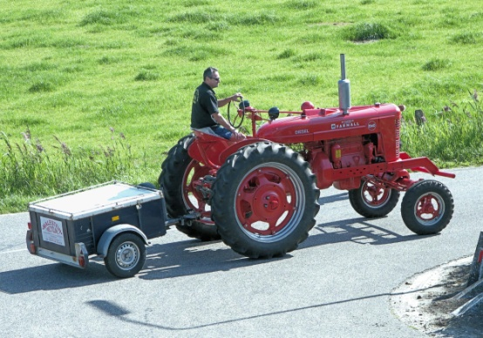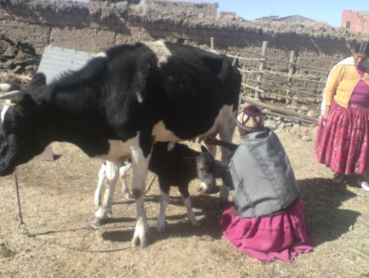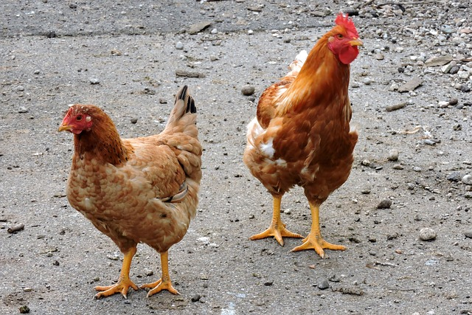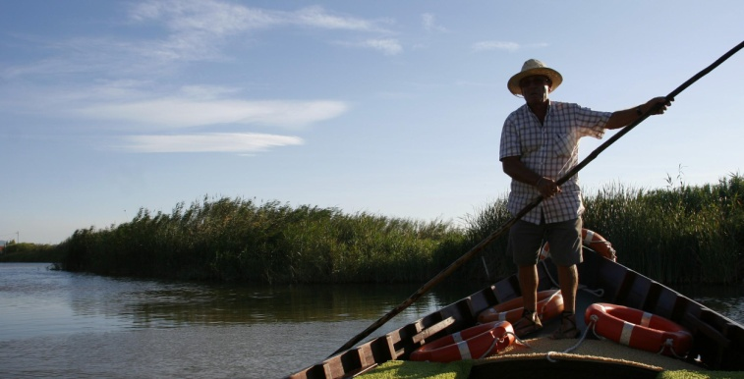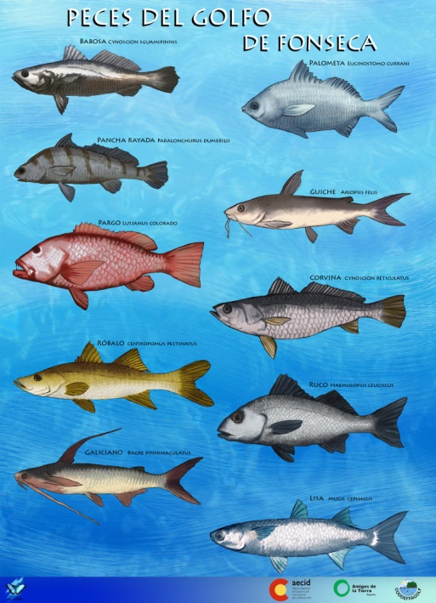

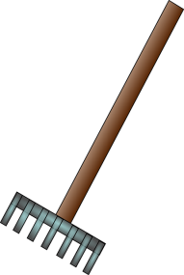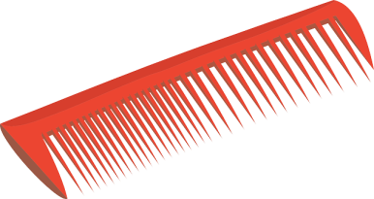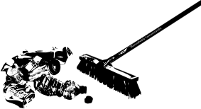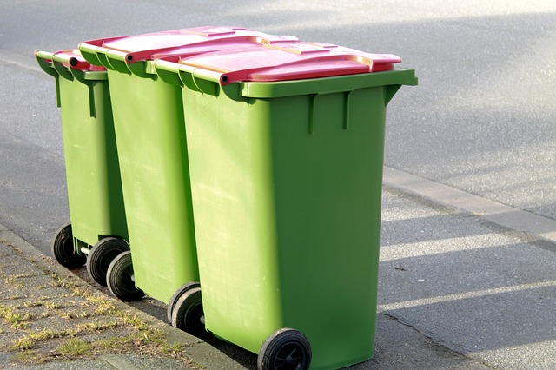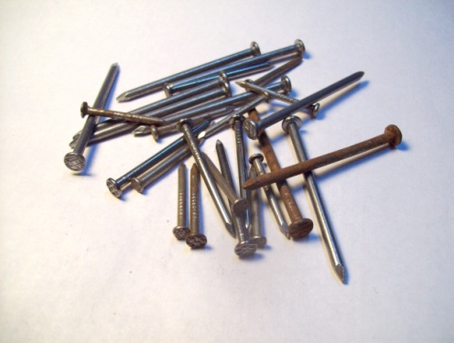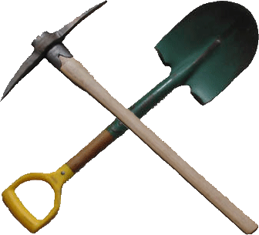

ITSATSI

